MODELO ESTRUTURAS

ITEM 1 - ESTRUTURA METALICA EM FORMA DE ARCO, REPRESENTANDO ÁRVORE DE NATAL COM ESTRELA NO TOPO, MEDINDO 2M DE ALTURA POR 1,50 M DE LARGURA

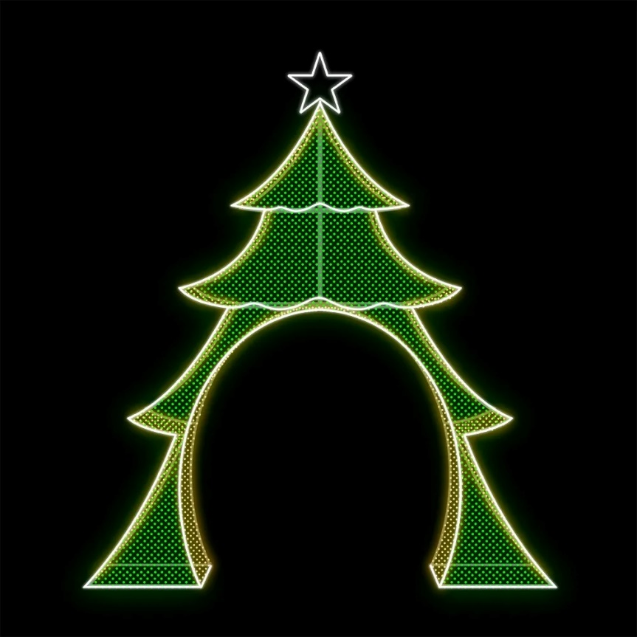

ITEM 2 - ESTRUTURA METÁLICA DECORATIVA EM FORMATO DE ESTRELA MEDINDO 1MX1M


ITEM 3 - ESTRUTURA METÁLICA EM FORMATO DE TRENÓ COM PAPAI NOEL MEDINDO 2M DE COMPRIMENTO X 1,50 M DE ALTURA.

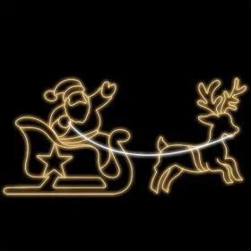

ITEM 4 - ESTRUTURA METÁLICA EM FORMATO DE ÁRVORE DE NATAL PARA INSTALAÇÃO EM POSTES, MEDINDO 0,50CM DE ALTURA X 0,40 CMDE LARGURA.

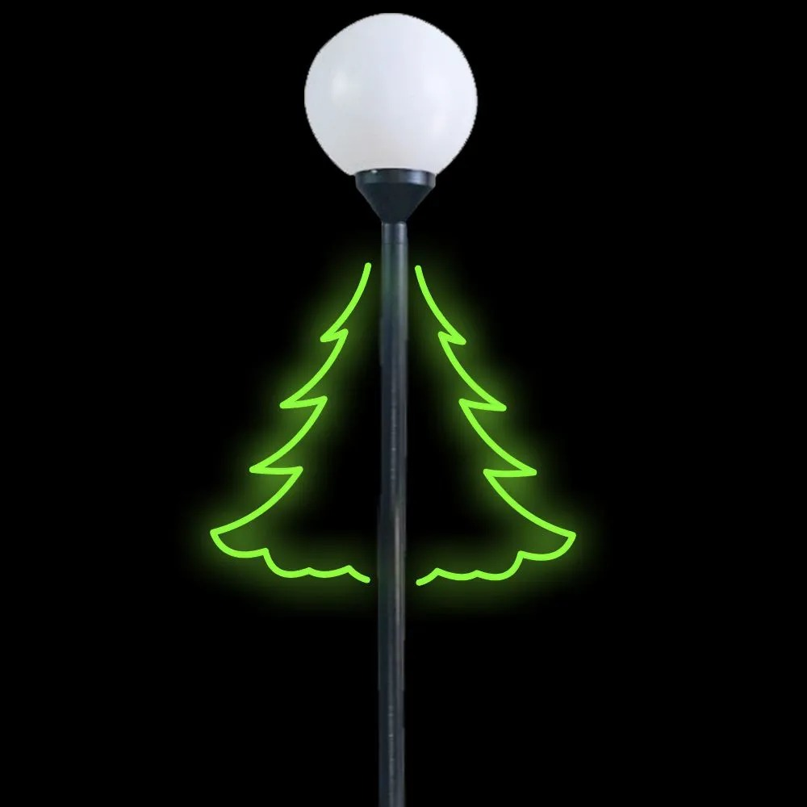

ITEM 5 - ESTRUTURA METÁLICA EM FORMATO DE ÁRVORE DE NATAL, MEDINDO 1,80 M DE ALTURA X 1,30 M DE LARGURA.



